МИНИСТЕРСТВО НАУКИ И ВЫСШЕГО ОБРАЗОВАНИЯ РОССИЙСКОЙ ФЕДЕРАЦИИ
ФЕДЕРАЛЬНОЕ ГОСУДАРСТВЕННОЕ БЮДЖЕТНОЕ ОБРАЗОВАТЕЛЬНОЕ
УЧРЕЖДЕНИЕ ВЫСШЕГО ОБРАЗОВАНИЯ
«НОВОСИБИРСКИЙ ГОСУДАРСТВЕННЫЙ ПЕДАГОГИЧЕСКИЙ УНИВЕРСИТЕТ»

ИНСТИТУТ ИСКУССТВ

КАФЕДРА ИЗОБРАЗИТЕЛЬНОГО ИСКУССТВА

методическое пособие по рисунку

Анастасия Викторовна Кабачевская

Новосибирск 2021
ОГЛАВЛЕНИЕ

ВВЕДЕНИЕ…………………………………………………………………3
1. Последовательность рисования куба…………………………………...4
2. Последовательность рисования четырехугольной пирамиды……......6
3. Последовательность рисования шестигранной призмы………………9
4. Последовательность рисования шара……………………………….....11
5. Последовательность рисования конуса……………………………….13
6. Последовательность рисования цилиндра……………………………16
7.Последовательность рисования конструктивной композиции «Паровоз»………………………………………………………………………...18
ЗАКЛЮЧЕНИЕ………………………………………………………...…22
БИБЛИОГРАФИЧЕСКИЙ СПИСОК……………………………………23

ВВЕДЕНИЕ
В системе обучения изобразительному искусству в общеобразовательных и специализированных учебных заведениях первостепенная роль принадлежит методике преподавания академического рисунка. Правильная последовательность преподнесения информации, закрепляемой действиями преподавателя на классной доске, дает значительные результаты.
Необходимость последовательного построения системы преподавания рисунка «от простого к сложному» обусловлена психологическими особенностями обучающегося. Для того чтобы в полной мере преподнести базовые знания о правильном изображении простейших геометрических форм на плоскости, необходимо наряду с теоретическим объяснением дать наглядно-практическую информацию.
Так же важно учитывать индивидуальные особенности учащихся и на основе имеющегося примера, дорабатывать некоторые методические аспекты по отношению к ним.
Данное пособие наглядно продемонстрирует этапы построения простейших геометрических тел. Иллюстрации, включенные в пособие, сопровождаются пояснением этапов построения и методическими рекомендациями по их выполнению.

1. Последовательность рисования куба
Куб представляет собой одну из важнейших геометрических форм. Он служит лучшим наглядным примером применения перспективного сокращения и развивает объемно-пространственное мышление учащегося.
Для того чтобы правильно изобразить куб на плоскости листа, необходимо проанализировать натуру.
Куб состоит из шести плоскостей, в основании которых лежит квадрат. Все плоскости располагаются под прямым углом по отношению друг к другу.
Этапы изображения куба:
Первый этап. Композиционный.
Для того чтобы грамотно закомпоновать будущее изображения необходимо определить величину, характер и положение будущего пятна. Как правило, геометрическое тело изображается в натуральную величину или чуть меньше натуральной величины немного выше середины листа, тяготея влево.
Второй этап. Линейное построение изображения
Данный этап включает в себя линейный рисунок с учетом воздушной перспективы.
Необходимо выбрать опорную точку, которая находится непосредственно ближе всего к рисующему.
Используя метод измерения углов, определяются пространственные направления сторон, и строится основание куба с учетом линейной перспективы.
После чего, соблюдая пропорции, достраиваются все грани фигуры. Восстанавливаются вертикальные грани куба при помощи направления перспективных линий с учетом точного пространственного положения сторон.
Для того чтобы удостовериться в правильности построения, необходимо проанализировать как соотносятся между собой верхние и нижние основания, для этого применяется закон уровней.
В завершении данного этапа построения невидимые линии ослабляются с учетом воздушной перспективы, а ближние выделяются интенсивным нажимом карандаша.
Третий этап. Тональный разбор изображения
На данном этапе необходимо определить, откуда идет освещение на натуру, условно наметить переднюю и заднюю плоскости стола. Начиная от самого темного, самого ближнего пятна, тонально разобрать изображение. При помощи закона тоновых градаций выявить объемную форму предмета.
Четвертый этап. Выявление выразительности
Выразительность в рисунке создается при помощи ярких пятновых акцентов, за счет акцента на главных линиях построения или при локализации тональных отношений (рис. 1).
Учащийся обязан знать и владеть следующими изобразительными принципами:
1. Анализировать натуру.
2.Находить правильно композиционное пятно и выбирать соответствующий натуре формат листа.
3. Уметь определить положение опорной точки.
4. Знать и уметь пользоваться проверочными методами рисования.
5. Правильно применять законы воздушной перспективы, избегая лягушечьей перспективы.
6. Грамотно пользоваться законами линейной перспективы.
7. Верно определять крупные тональные отношения.

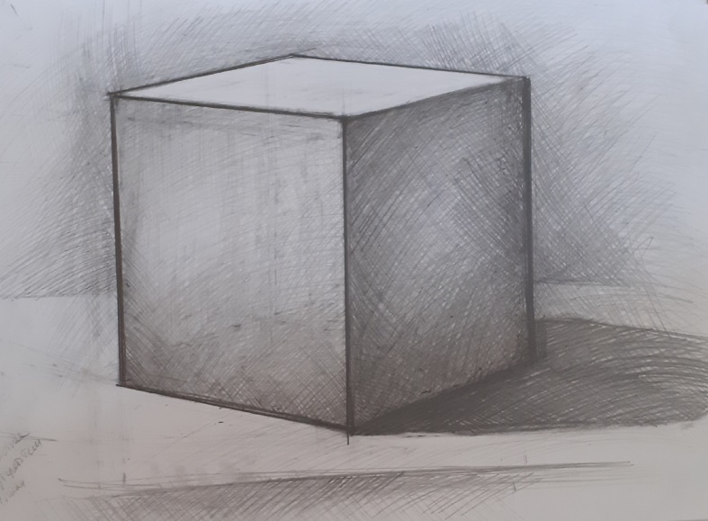
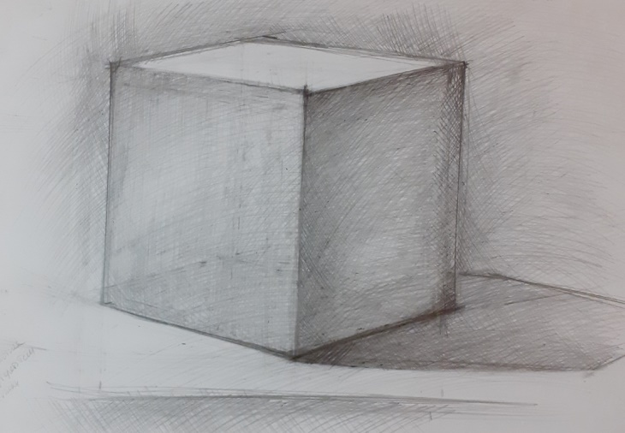
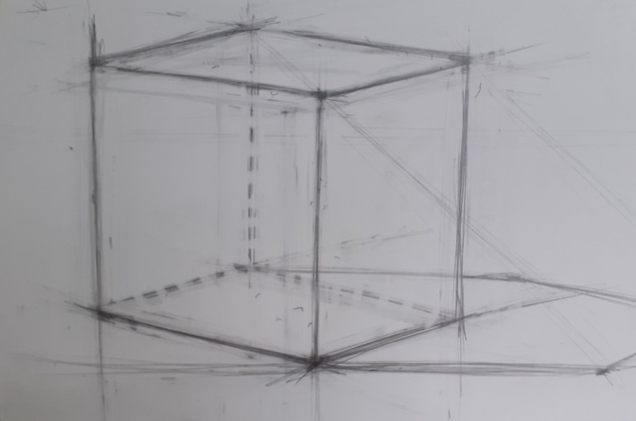

Рисунок. 1

2. Последовательность рисования четырехугольной пирамиды
Четырехугольная пирамида представляет собой немаловажную геометрическую форму. Это одна из простейших геометрических фигур, с нее рекомендуют начинать изучение геометрических форм.
Для того чтобы правильно изобразить четырехугольную пирамиду на плоскости листа, необходимо проанализировать натуру.
Четырехугольная пирамида состоит из четырех боковых плоскостей (равнобедренных треугольников), в основании которых лежит квадрат. Четыре боковые плоскости сходятся в одну точку-вершину пирамиды.
Этапы изображения четырехугольной пирамиды:
Первый этап. Композиционный.
Для того чтобы грамотно закомпоновать будущее изображения необходимо определить величину, характер и положение будущего пятна. Как правило, геометрическое тело изображается в натуральную величину или чуть меньше натуральной величины немного выше середины листа, тяготея влево.
Второй этап. Линейное построение изображения
Данный этап включает в себя линейный рисунок с учетом воздушной перспективы.
Необходимо выбрать опорную точку, которая находится непосредственно ближе всего к рисующему.
Используя метод измерения углов, определяются пространственные направления сторон, и строится основание куба с учетом линейной перспективы.
После чего, соблюдая пропорции, достраиваются все грани фигуры. Восстанавливаются вертикальные грани четырехугольной пирамиды при помощи направления перспективных линий с учетом точного пространственного положения сторон.
Для того чтобы удостовериться в правильности построения, необходимо проанализировать как соотносятся между собой верхние и нижние основания, для этого применяется закон уровней.
В завершении данного этапа построения невидимые линии ослабляются с учетом воздушной перспективы, а ближние выделяются интенсивным нажимом карандаша.
Третий этап. Тональный разбор изображения
На данном этапе необходимо определить, откуда идет освещение на натуру, условно наметить переднюю и заднюю плоскости стола. Начиная от самого темного, самого ближнего пятна, тонально разобрать изображение. При помощи закона тоновых градаций выявить объемную форму предмета.
Четвертый этап. Выявление выразительности
Выразительность в рисунке создается при помощи ярких пятновых акцентов, за счет акцента на главных линиях построения или при локализации тональных отношений (рис. 2).
Учащийся обязан знать и владеть следующими изобразительными принципами:
1. Анализировать натуру.
2.Находить правильно композиционное пятно и выбирать соответствующий натуре формат листа.
3. Уметь определить положение опорной точки.
4. Знать и уметь пользоваться проверочными методами рисования.
5. Правильно применять законы воздушной перспективы, избегая лягушечьей перспективы.
6. Грамотно пользоваться законами линейной перспективы.
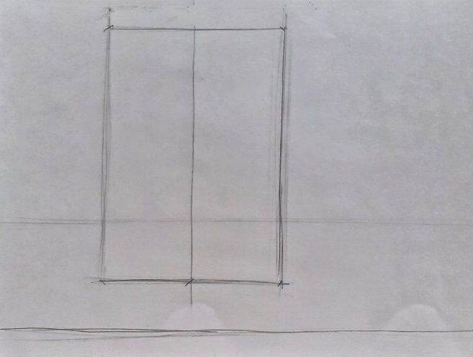
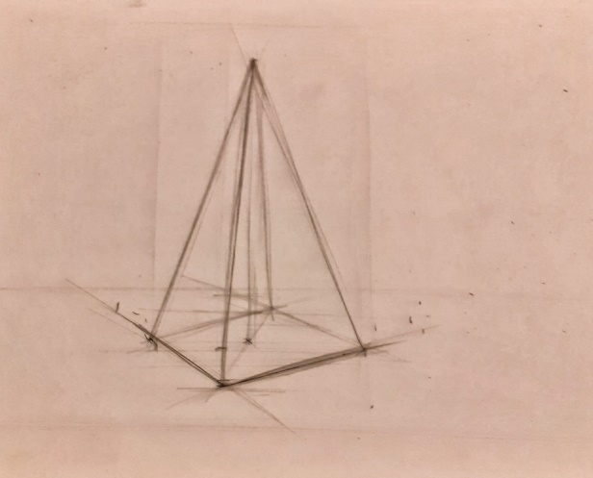
7. Верно определять крупные тональные отношения.
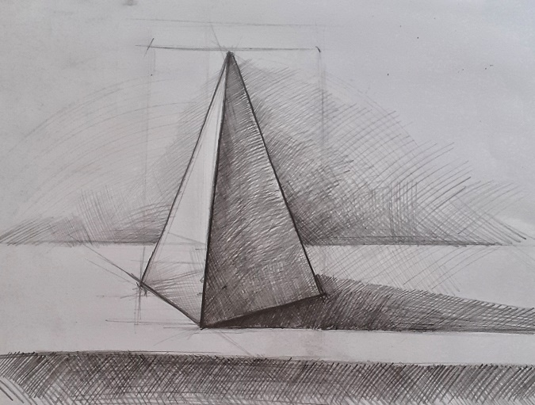
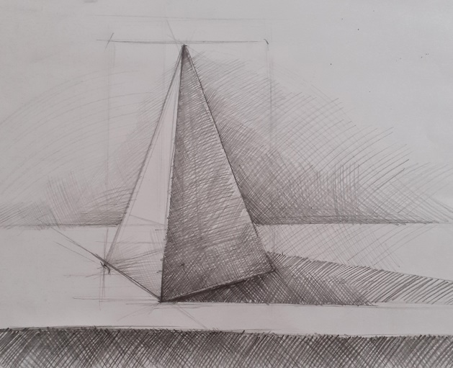
Рисунок. 2

3. Последовательность рисования шестигранной призмы
Шестигранная призма представляет собой немаловажную геометрическую форму. Она является сложным геометрическим телом, так как уже имеет под собой конструкцию.
Для того чтобы правильно изобразить шестигранную призму на плоскости листа, необходимо проанализировать натуру.
Шестигранная призма состоит из четырехгранной призмы и двух трехгранных. Все плоскости располагаются под прямым углом по отношению друг к другу.
Этапы изображения шестигранной призмы:
Первый этап. Композиционный.
Для того чтобы грамотно закомпоновать будущее изображения необходимо определить величину, характер и положение будущего пятна. Как правило, геометрическое тело изображается в натуральную величину или чуть меньше натуральной величины немного выше середины листа, тяготея влево.
Второй этап. Линейное построение изображения
Данный этап включает в себя линейный рисунок с учетом воздушной перспективы.
Необходимо выбрать опорную точку, которая находится непосредственно ближе всего к рисующему.
Используя метод измерения углов, определяются пространственные направления сторон, и строится основание шестигранной призмы с учетом линейной перспективы.
После чего, соблюдая пропорции, достраиваются все грани фигуры. Восстанавливаются горизонтальные грани шестигранной призмы при помощи направления перспективных линий с учетом точного пространственного положения сторон.
Для того чтобы удостовериться в правильности построения, необходимо проанализировать как соотносятся между собой верхние и нижние основания, для этого применяется закон уровней.
В завершении данного этапа построения невидимые линии ослабляются с учетом воздушной перспективы, а ближние выделяются интенсивным нажимом карандаша.
Третий этап. Тональный разбор изображения
На данном этапе необходимо определить, откуда идет освещение на натуру, условно наметить переднюю и заднюю плоскости стола. Начиная от самого темного, самого ближнего пятна, тонально разобрать изображение. При помощи закона тоновых градаций выявить объемную форму предмета.
Четвертый этап. Выявление выразительности
Выразительность в рисунке создается при помощи ярких пятновых акцентов, за счет акцента на главных линиях построения или при локализации тональных отношений (рис. 3).
Учащийся обязан знать и владеть следующими изобразительными принципами:
1. Анализировать натуру.
2.Находить правильно композиционное пятно и выбирать соответствующий натуре формат листа.
3. Уметь определить положение опорной точки.
4. Знать и уметь пользоваться проверочными методами рисования.
5. Правильно применять законы воздушной перспективы, избегая лягушечьей перспективы.
6. Грамотно пользоваться законами линейной перспективы.
7. Верно определять крупные тональные отношения.

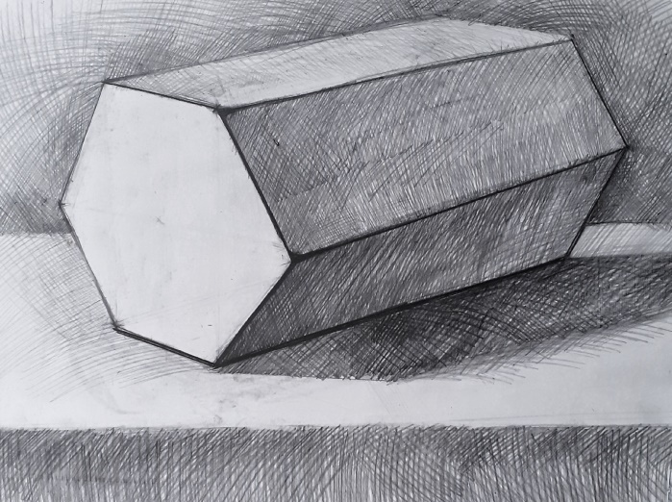
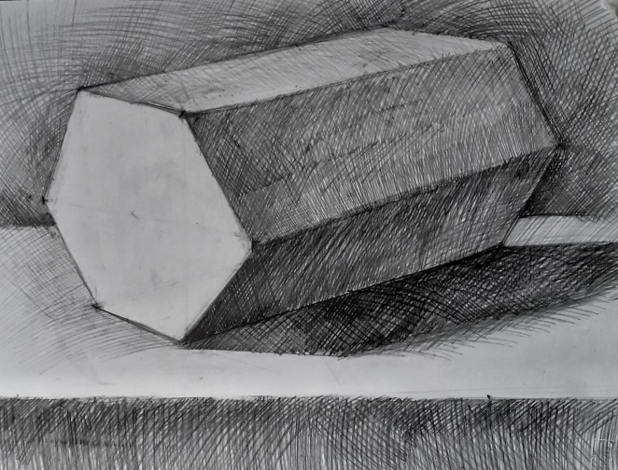
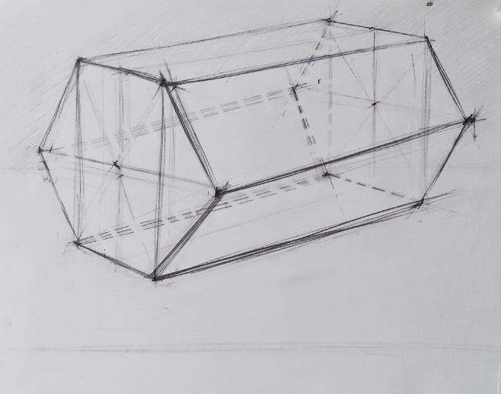

Рисунок. 3

4. Последовательность рисования шара
Шар является важной геометрической формой. Это одно из тел вращения. Он является простой объемной формой, которая строится благодаря линии или тону.
Для того чтобы правильно изобразить шар на плоскости листа, необходимо проанализировать натуру.
Шар состоит из бесконечного множества окружностей, вращающихся вокруг одного из диаметров. Шар является идеальным геометрическим телом, он имеет все стороны трехмерного пространства.
Этапы изображения шара:
Первый этап. Композиционный.
Для того чтобы грамотно закомпоновать будущее изображения необходимо определить величину, характер и положение будущего пятна. Как правило, геометрическое тело изображается в натуральную величину или чуть меньше натуральной величины немного выше середины листа, тяготея влево.
Второй этап. Линейное построение изображения
Данный этап включает в себя линейный рисунок с учетом воздушной перспективы.
Необходимо выбрать опорную точку, которая находится непосредственно ближе всего к рисующему.
Намечается окружность при помощи вертикальной линии и пересекающих ее горизонтальных и двух наклонных под углом 45, уточняются границы окружности.
В завершении данного этапа построения невидимые линии ослабляются с учетом воздушной перспективы, а ближние выделяются интенсивным нажимом карандаша.
Третий этап. Тональный разбор изображения
На данном этапе необходимо определить, откуда идет освещение на натуру, условно наметить переднюю и заднюю плоскости стола. Начиная от самого темного, самого ближнего пятна, тонально разобрать изображение. При помощи закона тоновых градаций выявить объемную форму предмета.
Четвертый этап. Выявление выразительности
Выразительность в рисунке создается при помощи ярких пятновых акцентов, за счет акцента на главных линиях построения или при локализации тональных отношений (рис. 4).
Учащийся обязан знать и владеть следующими изобразительными принципами:
1. Анализировать натуру.
2.Находить правильно композиционное пятно и выбирать соответствующий натуре формат листа.
3. Уметь определить положение опорной точки.
4. Знать и уметь пользоваться проверочными методами рисования.
5. Правильно применять законы воздушной перспективы, избегая лягушечьей перспективы.
6. Грамотно пользоваться законами линейной перспективы.
7. Верно определять крупные тональные отношения.

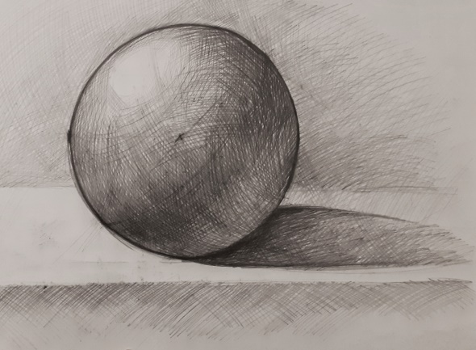
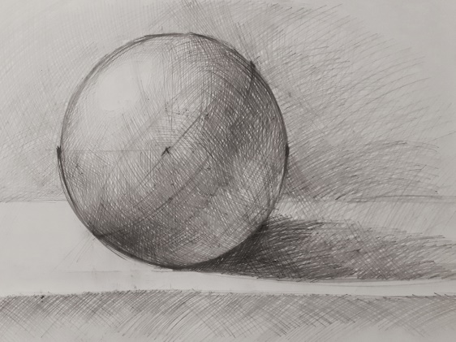
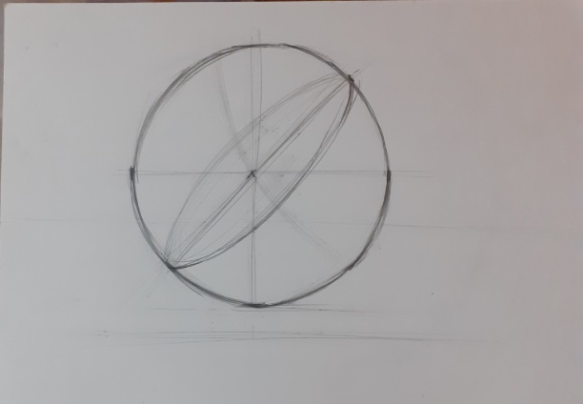
Рисунок.

5. Последовательность рисования конуса
Конус представляет собой одно из простейших тел вращения. Он служит лучшим наглядным примером применения перспективного сокращения и развивает объемно-пространственное мышление учащегося.
Для того чтобы правильно изобразить конус на плоскости листа, необходимо проанализировать натуру.
Конус состоит из средней линии (условно ось вращения) и линий соединяющихся в одной точке в вершине, выходящих из основания фигуры-окружности.
Этапы изображения конуса:
Первый этап. Композиционный.
Для того чтобы грамотно закомпоновать будущее изображения необходимо определить величину, характер и положение будущего пятна. Как правило, геометрическое тело изображается в натуральную величину или чуть меньше натуральной величины немного выше середины листа, тяготея влево.
Второй этап. Линейное построение изображения
Данный этап включает в себя линейный рисунок с учетом воздушной перспективы.
Необходимо выбрать опорную точку, которая находится непосредственно ближе всего к рисующему.
Проводится вертикальная линия, откладывается пропорциональный отрезок равный высоте конуса. В нижней части осевой линии берется точка, из которой проводится перпендикулярный осевой линии отрезок (ширина основания конуса).
После чего, соблюдая законы перспективы круга строится основание конуса. Перспективное сокращение превращает окружность в эллипс ( ни в овал).
Для того чтобы удостовериться в правильности построения, необходимо проанализировать соотношения боковых сторон относительно основания, ровность линий.
В завершении данного этапа построения невидимые линии ослабляются с учетом воздушной перспективы, а ближние выделяются интенсивным нажимом карандаша.
Третий этап. Тональный разбор изображения
На данном этапе необходимо определить, откуда идет освещение на натуру, условно наметить переднюю и заднюю плоскости стола. Начиная от самого темного, самого ближнего пятна, тонально разобрать изображение. При помощи закона тоновых градаций выявить объемную форму предмета.
Четвертый этап. Выявление выразительности
Выразительность в рисунке создается при помощи ярких пятновых акцентов, за счет акцента на главных линиях построения или при локализации тональных отношений (рис. 5).
Учащийся обязан знать и владеть следующими изобразительными принципами:
1. Анализировать натуру.
2.Находить правильно композиционное пятно и выбирать соответствующий натуре формат листа.
3. Уметь определить положение опорной точки.
4. Знать и уметь пользоваться проверочными методами рисования.
5. Правильно применять законы воздушной перспективы, избегая лягушечьей перспективы.
6. Грамотно пользоваться законами линейной перспективы.
7. Верно определять крупные тональные отношения.
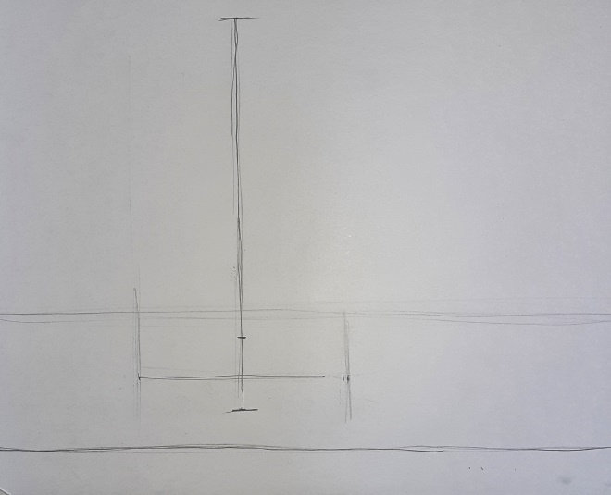
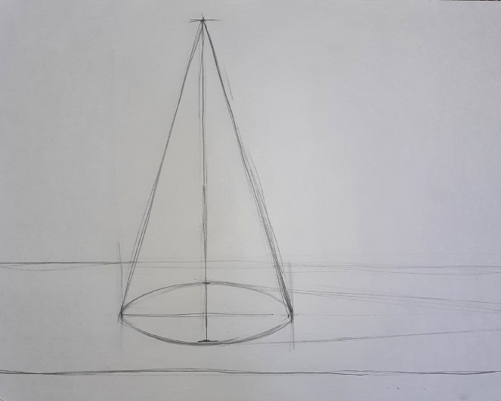
Рисунок.5
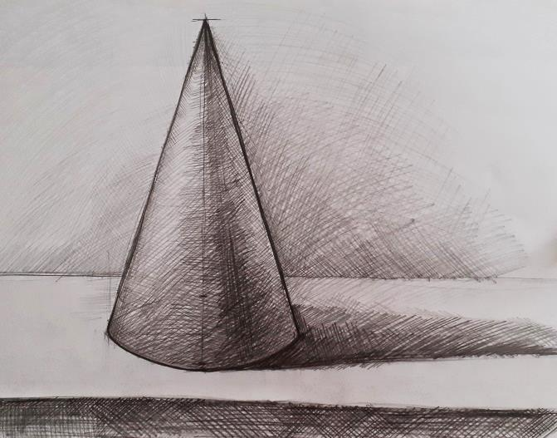
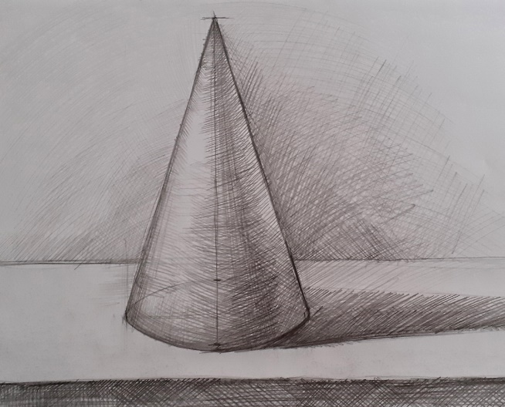
Рисунок.5

6. Последовательность рисования цилиндра
Цилиндр представляет собой одно из простейших тел вращения. Он наглядно демонстрирует состояние эллипсов в пространстве.
Для того чтобы правильно изобразить цилиндр на плоскости листа, необходимо проанализировать натуру.
Цилиндр состоит из прямоугольного сечения и двух окружностей в основаниях.
Этапы изображения цилиндра:
Первый этап. Композиционный.
Для того чтобы грамотно закомпоновать будущее изображения необходимо определить величину, характер и положение будущего пятна. Как правило, геометрическое тело изображается в натуральную величину или чуть меньше натуральной величины немного выше середины листа, тяготея влево.
Второй этап. Линейное построение изображения
Данный этап включает в себя линейный рисунок с учетом воздушной перспективы.
Необходимо выбрать опорную точку, которая находится непосредственно ближе всего к рисующему.
Проводится две осевых линии, при этом большим основанием является сторона перпендикулярная оси вращения.
Пользуясь методом измерения углов, определяем пространственное положение цилиндра. Из опорной точки проводится линия и откладывается высота. С учетом законов линейной перспективы строятся направляющие цилиндра. С помощью законов уровня изображаются снования геометрического тела.
Для того чтобы удостовериться в правильности построения, необходимо проанализировать соотношения боковых сторон относительно основания, параллельность линий и раскрытие эллипсов.
В завершении данного этапа построения невидимые линии ослабляются с учетом воздушной перспективы, а ближние выделяются интенсивным нажимом карандаша.
Третий этап. Тональный разбор изображения
На данном этапе необходимо определить, откуда идет освещение на натуру, условно наметить переднюю и заднюю плоскости стола. Начиная от самого темного, самого ближнего пятна, тонально разобрать изображение. При помощи закона тоновых градаций выявить объемную форму предмета.
Четвертый этап. Выявление выразительности
Выразительность в рисунке создается при помощи ярких пятновых акцентов, за счет акцента на главных линиях построения или при локализации тональных отношений (рис. 6).
Учащийся обязан знать и владеть следующими изобразительными принципами:
1. Анализировать натуру.
2.Находить правильно композиционное пятно и выбирать соответствующий натуре формат листа.
3. Уметь определить положение опорной точки.
4. Знать и уметь пользоваться проверочными методами рисования.
5. Правильно применять законы воздушной перспективы, избегая лягушечьей перспективы.
6. Грамотно пользоваться законами линейной перспективы.
7. Верно определять крупные тональные отношения.

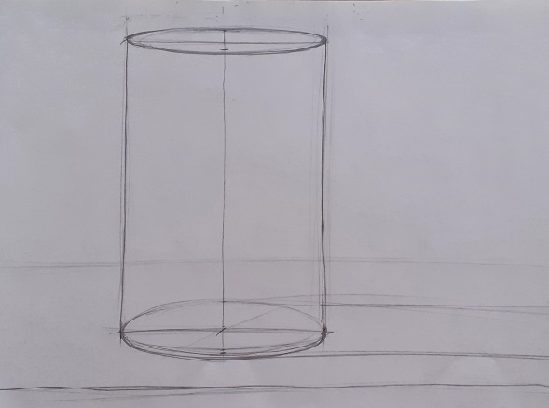
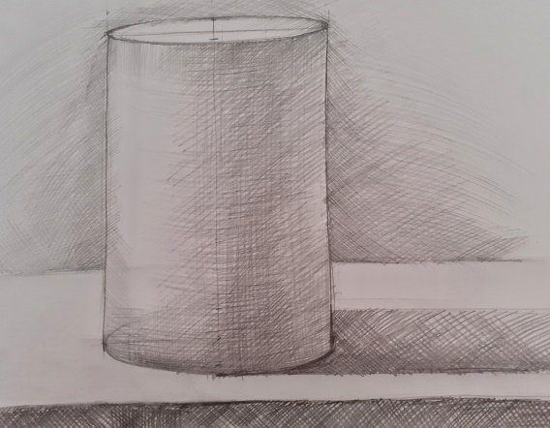
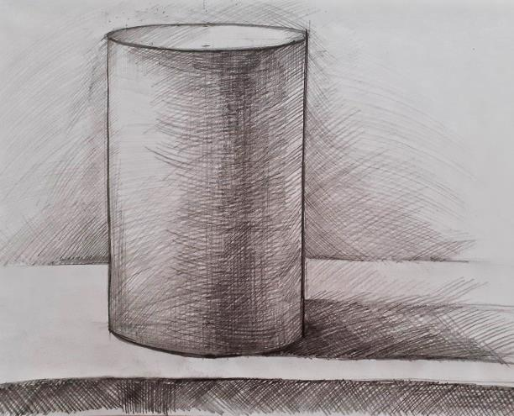

Рисунок. 6

7. Последовательность рисования конструктивной композиции «Паровоз»
«Паровоз» является сложной геометрической конструкцией, состоящей из множества простых геометрических тел. Его изображение служит лучшим упражнением правильного изображения геометрических форм в пространстве. Он является отличным примером применения перспективного сокращения и развивает объемно-пространственное мышление учащегося.
Для того чтобы правильно изобразить «Паровоз» на плоскости листа, необходимо проанализировать натуру.
«Паровоз» состоит из множества простых геометрических тел с несколькими основаниями. Все плоскости располагаются под разными углами по отношению друг к другу.
Этапы изображения куба:
Первый этап. Композиционный.
Для того чтобы грамотно закомпоновать будущее изображения необходимо определить величину, характер и положение будущего пятна. Как правило, геометрическое тело изображается в натуральную величину или чуть меньше натуральной величины немного выше середины листа, тяготея влево.
Второй этап. Линейное построение изображения
Данный этап включает в себя линейный рисунок с учетом воздушной перспективы.
Необходимо выбрать опорную точку, которая находится непосредственно ближе всего к рисующему.
Используя метод измерения углов, определяются пространственные направления сторон. Находится общая геометрическая конструкция, которая впоследствии разбивается на более мелкие формы (в данном случае это трапеция).
После чего, внутри общей формы находятся отношения наиболее крупных геометрических форм (отношения прямоугольников).
Далее находятся остальные простейшие геометрические формы: усеченный конус, цилиндры, полуцилиндр. Осуществляется их построение с учетом линейной и воздушной перспектив.
Для того чтобы удостовериться в правильности построения, необходимо проанализировать как соотносятся между собой верхние и нижние основания, для этого применяется закон уровней.
В завершении данного этапа построения невидимые линии ослабляются с учетом воздушной перспективы, а ближние выделяются интенсивным нажимом карандаша.
Третий этап. Тональный разбор изображения
На данном этапе необходимо определить, откуда идет освещение на натуру, условно наметить переднюю и заднюю плоскости стола. Начиная от самого темного, самого ближнего пятна, тонально разобрать изображение. При помощи закона тоновых градаций выявить объемную форму предмета.
Четвертый этап. Выявление выразительности
Выразительность в рисунке создается при помощи ярких пятновых акцентов, за счет акцента на главных линиях построения или при локализации тональных отношений (рис. 7).
Учащийся обязан знать и владеть следующими изобразительными принципами:
1. Анализировать натуру.
2.Находить правильно композиционное пятно и выбирать соответствующий натуре формат листа.
3. Уметь определить положение опорной точки.
4. Знать и уметь пользоваться проверочными методами рисования.
5. Правильно применять законы воздушной перспективы, избегая лягушечьей перспективы.
6. Грамотно пользоваться законами линейной перспективы.
7. Верно определять крупные тональные отношения.

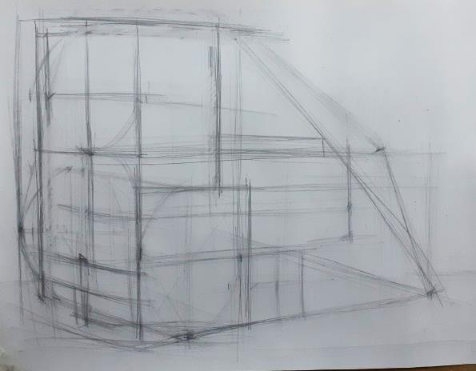
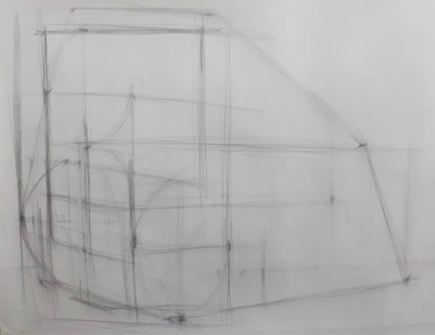

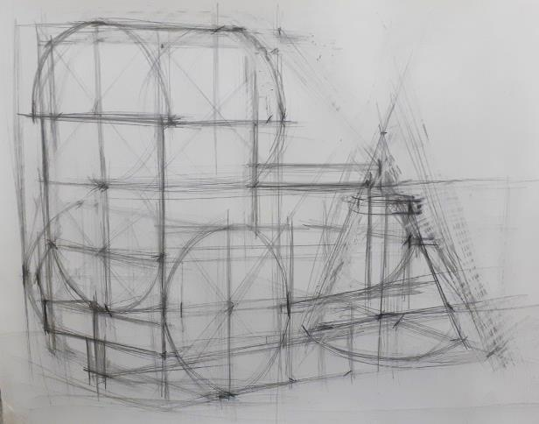
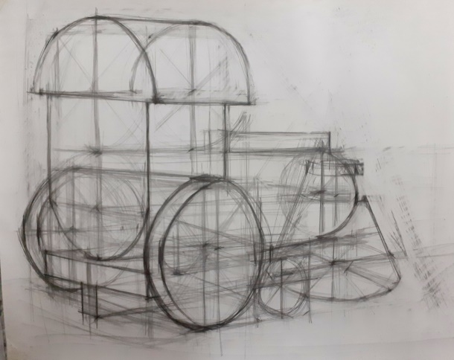
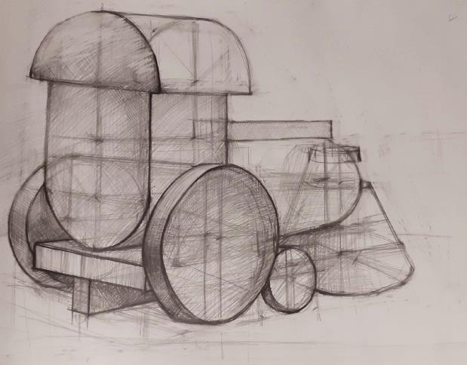
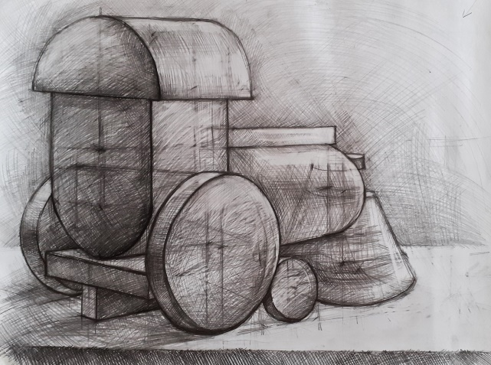

Рисунок. 7

ЗАКЛЮЧЕНИЕ
Педагогическая работа в области преподавания рисунка в средних и специализированных учебных заведениях требуют основательной подготовки педагога. Знание и умение преподносить грамотно информацию и закреплять ее наглядно, изображая нужный предмет, являются обязательным требованием к преподавателю.
Последовательность работы над изображением любого предмета всегда определятся постановкой творческой задачи и постановкой проблемы, которую необходимо решить в ходе ведения рисунка. Так же немаловажным в процессе освоения начальных знаний в области рисунка является постоянная самостоятельная работа учащегося. Освоение сложных геометрических форм должно сопровождаться систематическим выполнением набросков. Преподаватель должен контролировать процесс и давать рекомендации учащимся, усложняя задания по мере освоения программы.
С непрерывным развитием общества должна развиваться и система преподавания изобразительного искусства. В связи с иным типом мышления учащихся нового поколения, педагог должен найти наиболее оптимальные методы преподавания рисунка и на основе новых требований выстраивать учебный процесс, который будет соответствовать запросам общества и исторической ситуации в нем.

БИБЛИОГРАФИЧЕСКИЙ СПИСОК
1. Ростовцев Н.Н. История методов обучения рисованию. Зарубежная школа рисунка: учебное пособие для пед. Вузов по специальности «Черчение, рисование и труд»: доп. М-вом просвещения СССР/Н.Н.Ростовцев.-Москва: Просвещение, 1982. - 192 с.
2. Ростовцев Н.Н. История методов обучения рисованию. Русская и советская школы рисунка: учебное пособие для пед. Вузов по специальности «Черчение, рисование и труд»: доп. М-вом просвещения СССР/Н.Н.Ростовцев.-Москва: Просвещение, 1982. - 240 с.
3. Белютин Э., Молева Н. П.П.Чистяков. Письма, записные книжки, воспоминания. 1832-1919: изд. Москва «Искусство»/Белютин Э., Молева Н. (сост., коммент.), Москва «Искусство»,1953.-310 с.
4. Баммес Г. Изображение фигуры человека: пособие для художников, преподавателей и учащихся / Г. Баммес; пер. с нем. В. А. Виталса. - Москва : Сварог и К, 1999. - 336 с.

5. Шаляпин О.В Педагогический рисунок. Рисование на классной доске: учебно-методическое пособие для студентов пед. Вузов художественно-графических факультетов / О.В.Шаляпин.-Новосибирск: Изд. НГПУ, 2007.-119 с.
6. Сапожников, А.П Полный курс рисования / А.П. Сапожников; под ред. Ларионова. – М., 2003.
7. Шорохов, Е.В. Основы композиции / Е.В.Шорохов. – М.: Просвещение, 1979.

